Questionnaire d’initiation à la pratique philosophique
par Bouchet, Chassier et Brooks
Qu'est-ce que la pratique philosophique ?
La pratique philosophique propose de sortir la philosophie des écoles pour la mettre à l'usage quotidien de tous. Elle se constitue essentiellement autour du triptyque 1. Savoir, 2. Faire et 3. Outils intégrant le corps et l'esprit dans son rapport au monde.

1. Compétences philosophiques (Savoir : Habileté)
L'exercice invite d'abord à mettre en œuvre les principales compétences philosophiques : questionnement, conceptualisation, analyse, identification des présupposés, exemplification, problématisation, argumentation, objection, interprétation, synthèse. Elles sont au philosophe ce que les gammes sont au musicien ; cohérence, logique et sens naissent de l'exercice de ces compétences.

2. Attitudes (Faire : Action)
Si les compétences philosophiques suffisent à produire des théoriciens, la pratique exige en plus un travail sur les attitudes : écoute attentive, ouverture d'esprit, clarté (démystification), rigueur, souplesse, authenticité, intuition et sens de l'humour, etc. Les mettre en œuvre suscite la conscience de soi et exerce la souplesse d'esprit. Les réponses que vous apporterez indiqueront quelque chose de vous-même : une façon de penser, une sensibilité particulière, probablement des difficultés aussi : rigidité, confusion, pour nommer les plus fréquentes. Ce miroir de soi est une étape d'initiation parfois troublante, mais essentielle à la formation. Pour reprendre la métaphore musicale, la subtilité des interprétations est au musicien ce que l'attitude est au philopraticien ; la philosophie doit servir aussi à humaniser.

3. Outils (Philosophes : Concepts)
L'exercice sera relu par le philopraticien à la lumière conceptuelle des philosophes occidentaux et de ses expériences personnelles. Il engagera un dialogue nourri de lectures, d'analyse de films ou d'œuvres d'art qui permettra d'augmenter votre perspective. La rigueur de vos réponses sera examinée, et des pistes proposées pour vous accompagner dans les éventuelles difficultés. La pratique philosophique se définit avant tout comme un exercice qui favorise la maîtrise de moyens permettant d'agir efficacement sur le monde et de s’épanouir. L'outil du musicien est son instrument ; celui du philopraticien est le monde et tout ce qu'il contient, la philosophie n'exclut rien.

Consignes générales
Répondez à autant de questions que vous le pouvez. Rédigez vos réponses de manière la plus claire possible sans vous perdre dans les détails. Plutôt que de répondre impulsivement en partageant vos convictions, essayez d'assumer les questions proposées même si elles vous paraissent absurdes. L'exercice philosophique implique l'exploration d'un cheminement qui ne m'appartient pas. Pour comprendre, il faut mettre la sourdine sur ce que je pense, sais ou crois ; consentir pour un moment à penser ce que l'on me propose comme j'essaie un vêtement pour le plaisir d'en observer l'effet.

Questionnaire

- Comment concevez-vous la pratique philosophique ? Que peut-elle vous apporter ?

- Pourquoi souhaitez-vous entreprendre une formation en pratique philosophique ? Est-ce un projet personnel, professionnel ou autre ?

- Répondre à la question suivante avec un argument :
Faut-il se soucier du regard des autres ?

- Voyez-vous un problème dans les arguments suivants ? Justifier vos réponses.
- Les animaux ont-ils des droits ?
Non, car ils n'ont pas de devoirs.
- Pourquoi vous justifiez-vous ?
Parce que j’aime la précision et il est important d’expliquer pour se comprendre
- Une œuvre d’art a-t-elle toujours un sens ?
Oui, car un artiste a toujours une raison de créer

- Identifier les différents présupposés dans les phrases suivantes :
- Se maquiller donne belle apparence.
- Chacun a droit de mourir dans la dignité.
- Ami de tous, ami de personne.
- A quelle heure êtes-vous rentré chez-vous ?

- Formuler une objection à l'argument suivant :
La philosophie forme des citoyens éclairés parce qu'elle permet de penser par soi-même en développant l'esprit critique.

- Pour chacune des phrases suivantes, formuler une question qui conduit à mieux comprendre la pensée exprimée :
La France ne peut pas accueillir toute la misère du monde.
Il est important d'avoir un jugement nuancé.
Le port de la burqa est une façon d'exprimer sa liberté.
8. Les questions qui suivent proposent un travail d'interprétation à partir de deux œuvres d'art.
1 : Photographie de Gilbert Garcin
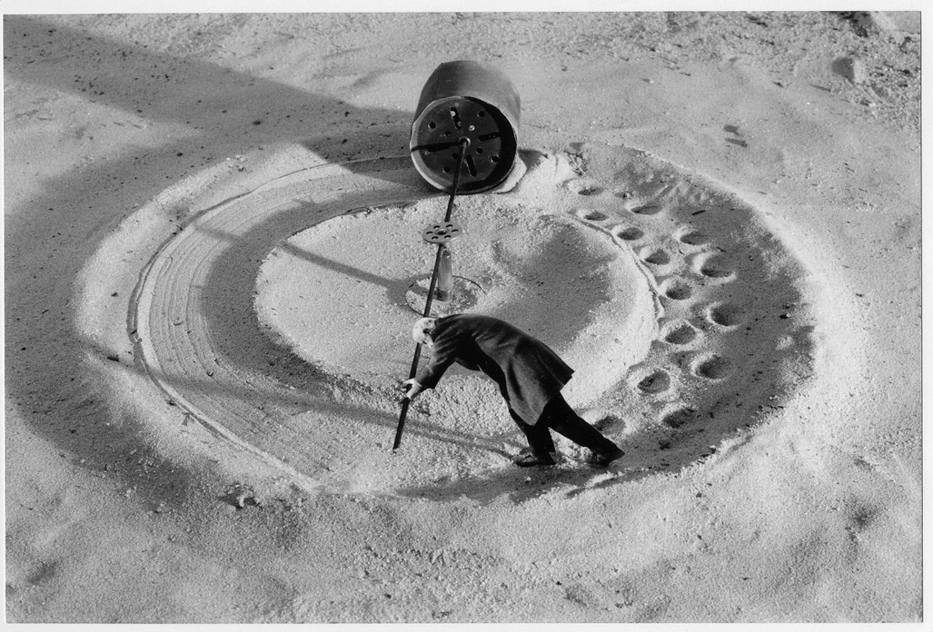

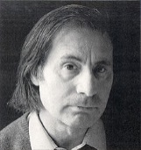
2. Mouvement de concerto :
Alfred Schnittke (1934-1998), - Concerto Grosso No. 1 (Kremer)
à écouter en suivant ce lien :
https://www.youtube.com/watch?v=eLp8f92sSPo.

a) Qu'est-ce qui vous surprend dans cette œuvre ?
1. photo…:
2. concerto…:

b) Quelle émotion ressentez-vous ?
1. photo…:
2. concerto…:

c) Donner un titre.
1. photo…:
2. concerto…:

9.Les trois liens suivants reprennent le même titre, All About That Bass (Meghan Trainor, 2014), mais chaque clip offre une interprétation radicalement différente :
- Version pop : https://www.youtube.com/watch?v=7PCkvCPvDXk
- Version jazz : https://www.youtube.com/watch?v=aLnZ1NQm2uk
- Version parodie : https://www.youtube.com/watch?v=Z6xXEaWz5Iw

a) {Perception}
Quelle est la première observation qui vous vient à l'esprit après chacun des trois visionnements ?
1. POP : ...
2. JAZZ : …
3. PARODIE : …

b) {Description}
Qu'est-ce que vous avez vu/entendu ?
1. POP : ...
2. JAZZ : …
3. PARODIE : …

c) {Concept}
Trouver le message (présupposé)- nécessaires pour que le sens de ces clips apparaisse (politique, éthique, idéologique, religieux, sociologique, psychologique, métaphysique, philosophique, conceptuel) ?
1. POP : …
2. JAZZ : …
3. PARODIE : …
d) {Idéologie}
Trouver au moins une valeur communes aux trois clips et une valeur qui les distingue.
Communes
1. …
…
…
Distinction
1. …
…
…

10. Que pensez-vous de ce questionnaire après y avoir répondu ?

